**Wayang Fall’s GDD**

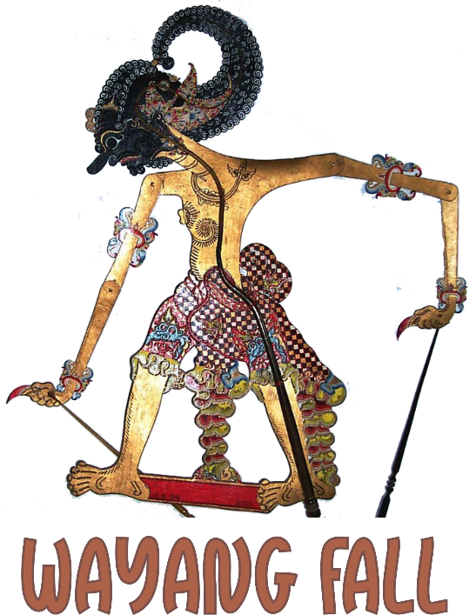

**Game Overview:**

Nama game : Wayang Fall

Genre: Arcade

Inspirasi: Mario Bros

**Objective:**

Mendapatkan point sebanyak banyaknya. Diharapkan pemain memahami budaya Indonesia dengan baik dan memahami itu.

**Mechanics:**

Menggunakan system mirip game Mario bros yaitu hanya bergerak ke kiri, ke kanan dan melompat. Misal pemain memencet tombol “A” maka akan bergerak ke kiri dan jika pemain memencet tombol “D” maka akan bergerak ke kanan. Sedangkan jika pemain memencet tombol “SPACE” atau “SPASI” maka character di gamenya akan melompat. Hanya saja sedikit berbeda dengan Mario Bros, di Mario Bros terdapat block block yang bisa di hancurkan dan bahkan mendapatkan item dari block itu, di game kami tidak memiliki itu, dan pemain hanya bergerak di satu tempat saja maksudnya camera dari pemain akan di freeze di satu tempat saja.

**Gameplay:**

Pemain di harapkan mendapatkan point tertinggi sebisa mungkin dengan mengumpulkan wayang wayang (Budaya Indonesia) yang jatuh dari langit dan menghindari budaya negara lain. Dengan mendapatkan poin tertinggi pemain dapat membeli item yang ada di shop. Terjadinya Game Over (kalah), jika nyawa pemain menjadi nol. Nyawa Pemain dapat menjadi Nol jika mendapatkan 3 budaya negara lain. Pemain di beri waktu 1 menit atau 60 detik dan dapat di perpanjang dengan mendapatkan item berbentuk jam, yang akan menambah waktu pemain sebesar 5 detik.

**Style:**

Art style kami menggunakan system 2D yakni datar. Sedangkan untuk Audionya menggunakan lagu lagu tradisional Indonesia dengan sedikit bumbu Musik elektronik.

**References:**

Gambar dari kisspng.com, pngfly.com, cleanpng.com

Musik dari <https://www.youtube.com/watch?v=3EEbHXeIEas> dan <https://www.youtube.com/watch?v=xanp6KOxgIU>